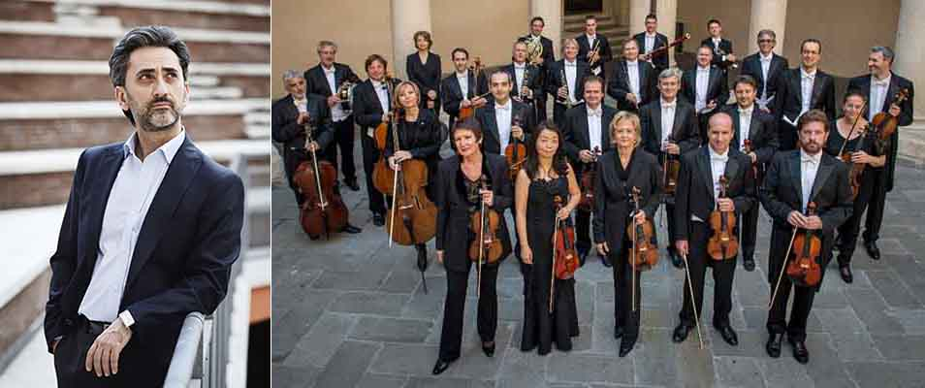

Per la 50ª Stagione dell'OPV, Carlo Rizzari dirige il
Concerto per violino K 216 di Mozart – solista Marco Rogliano – con le cadenze
di Salvatore Sciarrino. In programma anche pagine di Stravinskij e Strauss

Padova, Auditorium Pollini
10 marzo, ore 20.45
Alle 19.00 nel Foyer conversazione
con Salvatore Sciarrino, Marco Rogliano e Marco Angius

La 50ª Stagione concertistica dell'Orchestra di Padova e del Veneto prosegue giovedì 10 marzo (ore 20.45) all'Auditorium Pollini di Padova con un concerto diretto da Carlo Rizzari, uno dei direttori italiani più interessanti del momento, dal 2006 assistente musicale di Antonio Pappano presso l'Accademia Nazionale di Santa Cecilia. Una serata che vedrà inoltre impegnato, in veste di solista, un virtuoso come Marco Rogliano, violinista versatile che frequenta abitualmente sia le opere del grande repertorio che la musica contemporanea. Il concerto sarà preceduto, alle 19.00, nel Foyer dell’Auditorium da una conversazione con Salvatore Sciarrino, Marco Rogliano e Marco Angius.

In apertura di programma sarà eseguito il Concerto per violino e orchestra in sol maggiore K216 di Wolfgang Amadeus Mozart, nel corso del quale Rogliano eseguirà in prima assoluta le cadenze scritte appositamente da uno dei maggiori autori nel nostro tempo, Salvatore Sciarrino, attuale compositore in residence di OPV. Il Maestro Sciarrino, che per l'occasione sarà presente all'Auditorium Pollini, presiederà prossimamente la giuria chiamata a selezionare le composizioni inedite del primo Concorso Internazionale di Composizione Nuovo Orfeo riservato ai musicisti under 35, una delle manifestazioni con cui l'Orchestra di Padova e del Veneto celebra i 50 anni della sua costituzione.

Il Concerto K. 216 è il terzo dei cinque concerti per violino e orchestra composti da Mozart nel 1775. Una partitura in cui il diciannovenne compositore raggiunge, per la prima volta in questo genere, un equilibrio perfetto tra il brio strumentale e la contenuta espressività della musica. Lo strumento solista è messo nel giusto rilievo, ma senza eccessi virtuosistici: i passi di bravura non vanno mai a discapito delle idee musicali. Significativo è anche il fatto che questo Concerto, come i due successivi K. 218 e K. 219, termini con un piano e nel rondò finale il violino non prende nemmeno parte all'ultima ripresa del ritornello.

Dopo Mozart, il Maestro Rizzari dirigerà due composizioni del Novecento accomunate da una rivisitazione del repertorio sei-settecentesco. Il Concerto in re per archi appartiene al periodo americano di Igor Stravinskij. Commissionato per celebrare il 20° anniversario della fondazione dell'Orchestra da Camera di Basilea, è datato 1946 e rientra nella fase finale del cosiddetto neoclassicismo stravinskijano. Lo dimostrano sia la struttura tripartita del brano (Vivace-Arioso-Rondò) che il gioco strumentale tra i diversi episodi, alcuni caratterizzati da intrecci contrappuntistici imitativi, altri improntati allo “stile concertante” nell'alternanza soli–tutti. Tuttavia si tratta di un neoclassicismo più astratto, armonicamente spigoloso, che dà vita a una musica dalle venature ironiche e grottesche, ricca del mordente humour tipico di Stravinskij.

L'ultima pagina in programma è Il borghese gentiluomo, suite op. 60 di Richard Strauss, eseguita per la prima volta a Vienna nel 1920, dopo una genesi alquanto complessa. Nasce come comédie-ballet ispirata alla commedia omonima di Molière, che era pure una comédie-ballet con musiche di Lully. In questa veste non ottiene successo e Strauss decide di salvarne la musica riunendo i nove numeri più importanti dell’opera in una suite orchestrale da concerto. Sotto l’andamento pseudo-antico della musica, elegantissima e brillante, sono riconoscibili i tratti più caratteristici del compositore bavarese, a cominciare dal vigore e dal colore orchestrale deciso e vivace, nonostante le dimensioni relativamente piccole dell’organico.

Come di consueto il giorno del concerto, alle 10.30, sempre all'Auditorium Pollini, sarà aperta al pubblico la prova generale: biglietto intero euro 7, ridotto studenti euro 3.

Info: www.opvorchestra.it, tel. 049 656848

Ufficio stampa OPV
Studio Pierrepi
Alessandra Canella
Via delle Belle Parti 17
35139 Padova
348-3423647
opvorchestra@studiopierrepi.it
www.studiopierrepi.it

